1 Beweging

1 Beweging langs een rechte lijn.

De volgende opgaven zijn voor een deel herhaling van de stof van vorig jaar. De volgende begrippen worden bekend verondersteld.:

plaats-tijd grafiek, snelheid, gemiddelde snelheid, versnelling, gemiddelde versnelling, intervalmethode, raaklijnmethode, oppervlakmethode, eenparig, versneld, vertraagd, eenparig veranderlijk, snelheidsformule.

We zullen eerst bewegingen langs een rechte lijn bekijken en geven de plaats aan met letter s. Dit getal geeft dus de plaats van het voorwerp ten opzichte van een nulpunt. De ligging van dit nulpunt mag je vaak zelf kiezen. Als de plaats negatief is, wil dit zeggen dat het voorwerp zich links van de oorsprong bevindt.

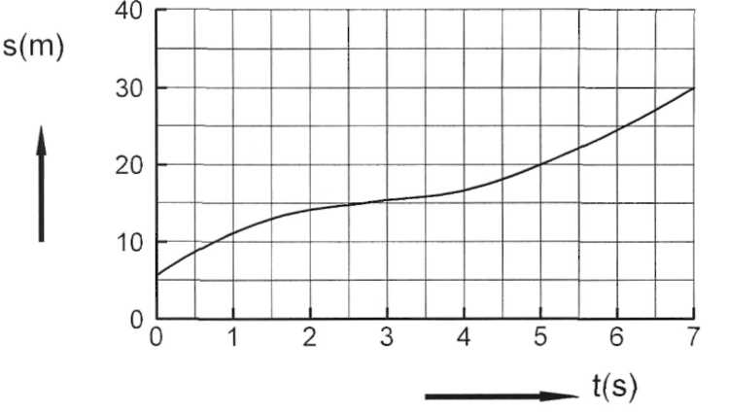

fig 1-1

In figuur 1-1 is een grafiek gegeven die het verloop van de plaats in de tijd weergeeft.

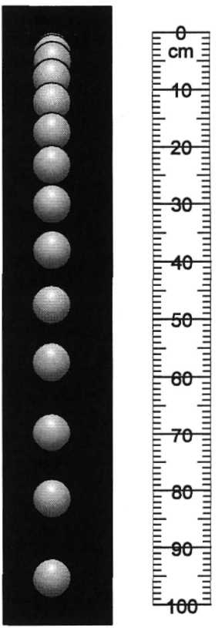

We noemen dit een plaats-tijd grafiek

of een (s,t)-grafiek. Hierin is dus de

plaats als functie van de tijd uitgezet.

Hoe maak je een plaats-tijd grafiek?

- rechtstreekse meting. Een beweging van een auto kun je met een stopwatch en de afstandmeter direct vertalen in een (s,t)-grafiek.

- met behulp van een stroboscopische foto. In figuur 1-2 zie je een opname van een kogel die recht naar benden valt (pagina kwartslag draaien). Een meetlat is mee gefotografeerd.

De tijd tussen twee flitsen bedraagt 1/30 s. Door alle punten op te meten kun je de plaats-tijd grafiek tekenen. Deze methode wordt gebruikt bij snelle bewegingen.

- met behulp van een tijdtikker. Aan een bewegend voorwerp wordt een lange strook papier bevestigd. Deze strook loopt langs een pen die iedere 1/50 s een punt op de bewegende strook zet. Zie figuur 1-3. De afstand tot het eerste punje van de strook geeft de plaats *s* en het tellen van eht aantal stippen levert de bijbehorende tijd.

fig 1-2

fig 1-2

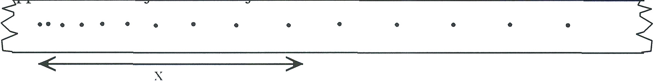

fig 1-3

- met een computer. De plaats van het bewegende voorwerp wordt met een sensor voor een groot aantal tijdstippen gemeten. Hiermee kan een grafiek worden gemaakt. Deze methode is geschikt voor zowel snelle als langzame bewegingen.

Opgave 1

In figuur 1-4 is een (**s**,t)-grafiek getekend van twee fietsers die elk een afstand van 180 m afleggen.

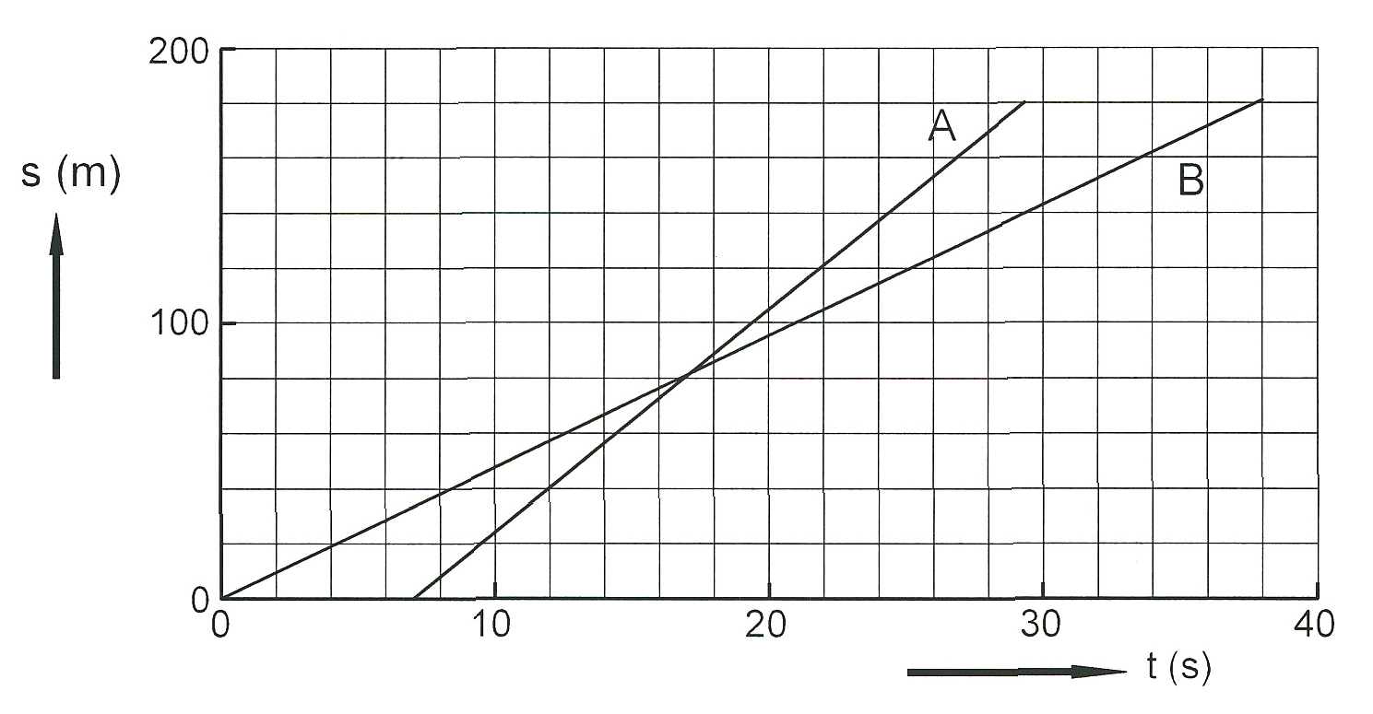

fig 1-4

fig 1-4

a Bereken de gemiddelde snelheid van fietser A.

b Doe hetzelfde voor fietser B.

c Hoe kun je zien dat de beweging van B eenparig is?

d Op welk moment ligt A 20 m voor op B?

e Als A 180 m heeft afgelegd moet B nog een eindje gaan. Hoever?

Opgave 2

In figuur 1-5 is weer een (**s,t**)-grafiek van een bewegend voorwerp gegeven.

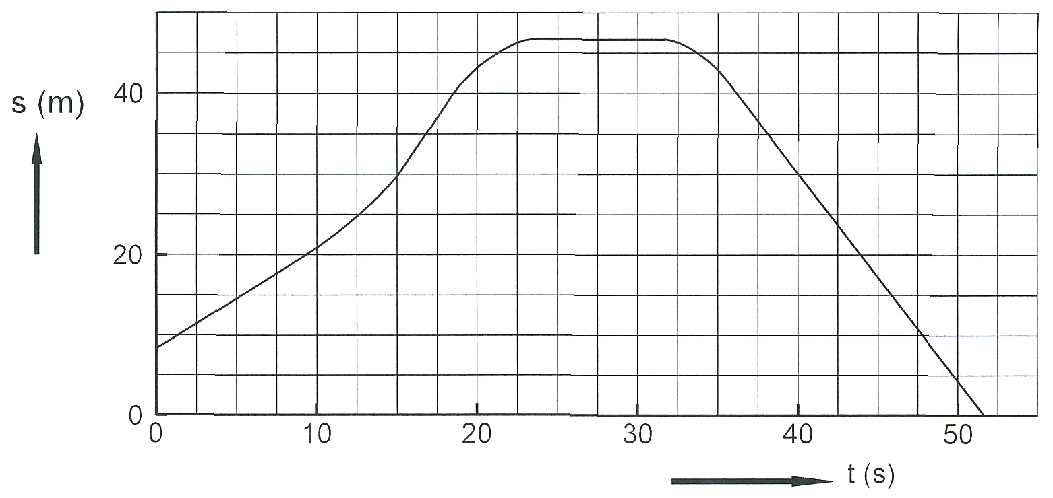

fig 1-5

a Tussen welke tijden is de beweging eenparig?

b Tussen welke tijden is de beweging in negatieve richting?

c Bereken de snelheid op 40 s.

d Tussen welke tijden staat het voorwerp stil?

e Bereken de maximale snelheid tijdens de beweging.

f Bereken de gemiddelde snelheid tussen 0 en 40 s.

Onder de gemiddelde snelheid <v> verstaan we voor een bepaald traject de gemiddelde

verplaatsing per seconde. In formule: <v> =

**Opgave 3**

In figuur 1-6 is de plaats-tijd grafiek gegeven van een beweging.

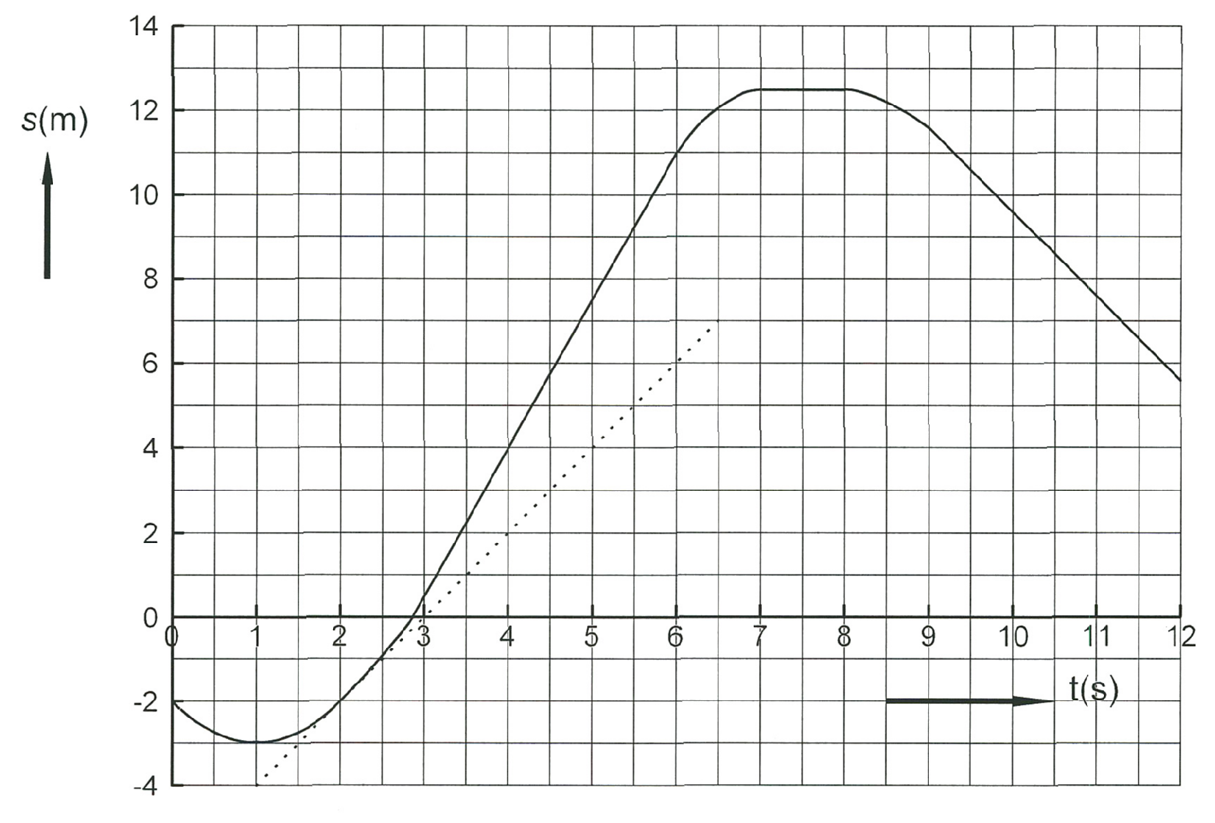



fig 1-6

Hoe steiler de grafiek loopt des te groter de snelheid. De steilheid van de grafiek wordt weergegeven door de raaklijn. Uit de raaklijn in een punt kun je de snelheid in dat punt

berekenen. v = van de raaklijn. In figuur 1-6 is de raaklijn getekend op t = 2,0 s.



Hoe teken je een raaklijn zo nauwkeurig mogelijk?

- zet de punt van je potlood op het punt waar je de raaklijn wil tekenen.

- schuif je geo-driehoek tegen het potlood, maar zo dat je de grafiek blijft zien.

- "wiebel" wat heen en weer met je geo-driehoek totdat je de beste raaklijn hebt gevon­den.

- trek de raaklijn naar links en rechts een flink eind door, bij voorkeur tot de assen.

- Als je in figuur 1-6 de snelheid berekent die bij de raaklijn hoort, dan heb je dus de snelheid op 2,0 s.

a Ga na dat deze snelheid 2,0 m/s is.

b Bereken de snelheid op t = 6,5 s en op 8,5 s.

c Bereken nu de maximale snelheid.

d Bepaal twee momenten waarop de snelheid 1,0 m/s is.

Opgave 4

Met behulp van een (**s**,t)-grafiek kan op ieder moment de snelheid bepaald worden. Uit een (**s**,t)-grafiek kun je dus een (v,t)-grafiek afleiden.

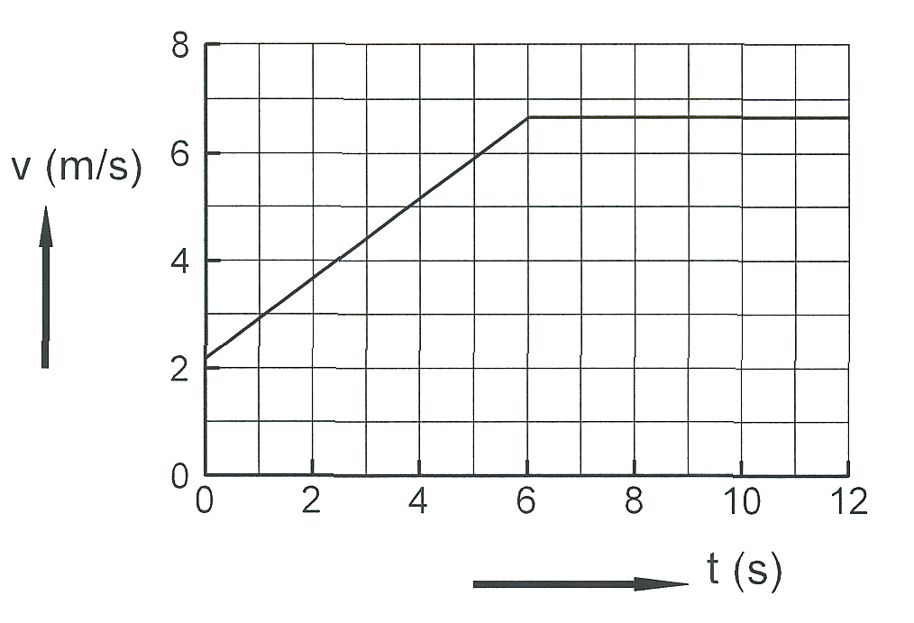In figuur 1-7 is van een beweging de (v,t)-grafiek gegeven.

fig 1-7

De versnelling (a) geeft de verandering van de snelheid per seconde. Dus: a = 

De eenheid voor versnelling is dus m/s per s. Meestal afgekort tot m/s2.

Als de snelheid groter wordt (in positieve of in negatieve richting dan noemen we de beweging eenparig versneld.

Als de snelheid kleiner wordt (in positieve of in negatieve richting dan noemen we de beweging eenparig vertraagd.

a Bereken a tussen 1,0 en 3,0 s

b Bereken a tussen 3,0 en 6,0 s

c Tussen welke tijden is de beweging eenparig versneld?

Opgave 5

In figuur 1-8 is weer een snelheid-tijd grafiek getekend.

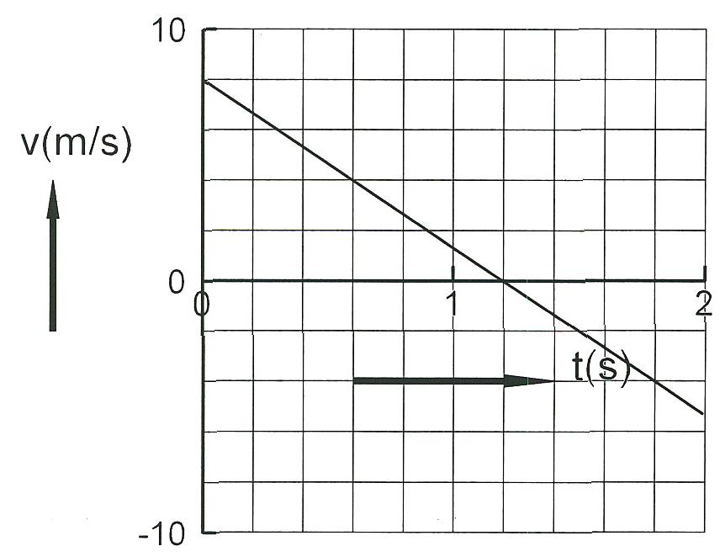a Probeer een beweging te bedenken die bij deze grafiek kan horen.

b Tussen welke tijden is de beweging vertraagd.

c Tussen welke tijden is de beweging versneld.

d Bereken de versnelling a voor de beweging.

Opgave 6

fig 1-8

In figuur 1-9 is een ingewikkelde snelheidsgrafiek getekend.

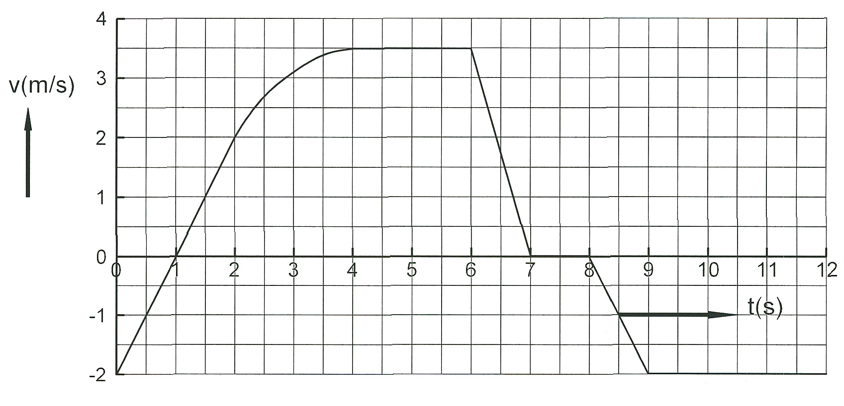

fig 1-9

a Bereken de versnelling a tussen 0,0 en 2,0 s.

b Tussen welke tijden is de beweging eenparig?

c Tussen welke tijden is de beweging versneld?

Opgave 7

Uit de plaats-tijd grafiek kun je de snelheid bepalen. Het is ook mogelijk uit de snelheid-tijd grafiek weer de verplaatsing berekenen.

In figuur 1-10 is de snelheidsgrafiek van figuur 1-7 nog eens getekend.

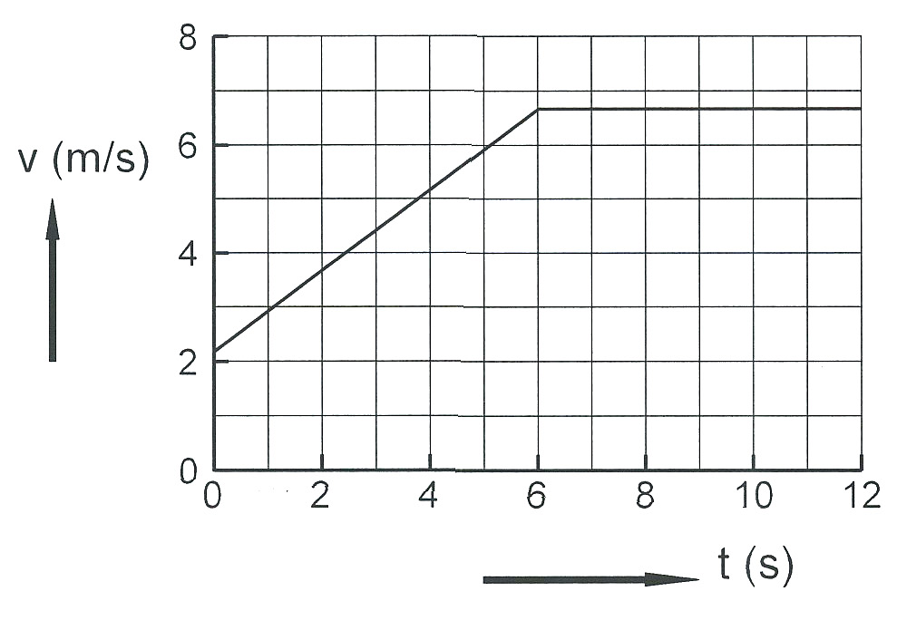

fig 1-10

a Bereken de verplaatsing tussen 6,0 en 10,0 s.

De verplaatsing tussen 6,0 en 10,0 s is het oppervlak onder de snelheidsgrafiek tussen 6,0 en 10,0 s. Zoals we vorig jaar gezien hebben is het oppervlak onder de (v,t)-grafiek altijd de verplaatsing.

Als de (v,t)-grafiek een rechte lijn is, dan is de gemiddelde snelheid <v> tussen twee tijdstippen gelijk aan de snelheid halverwege deze tijdstippen. De verplaatsing kun je dan makkelijk berekenen met <v>.t.

b Bereken de verplaatsing tussen 0,0 en 6,0 s.

c Bereken de verplaatsing tussen 2,0 en 5,0 s.

Opgave 8

In figuur 1-11 is de (v,t)-grafiek uit figuur 1-9 nog eens getekend.

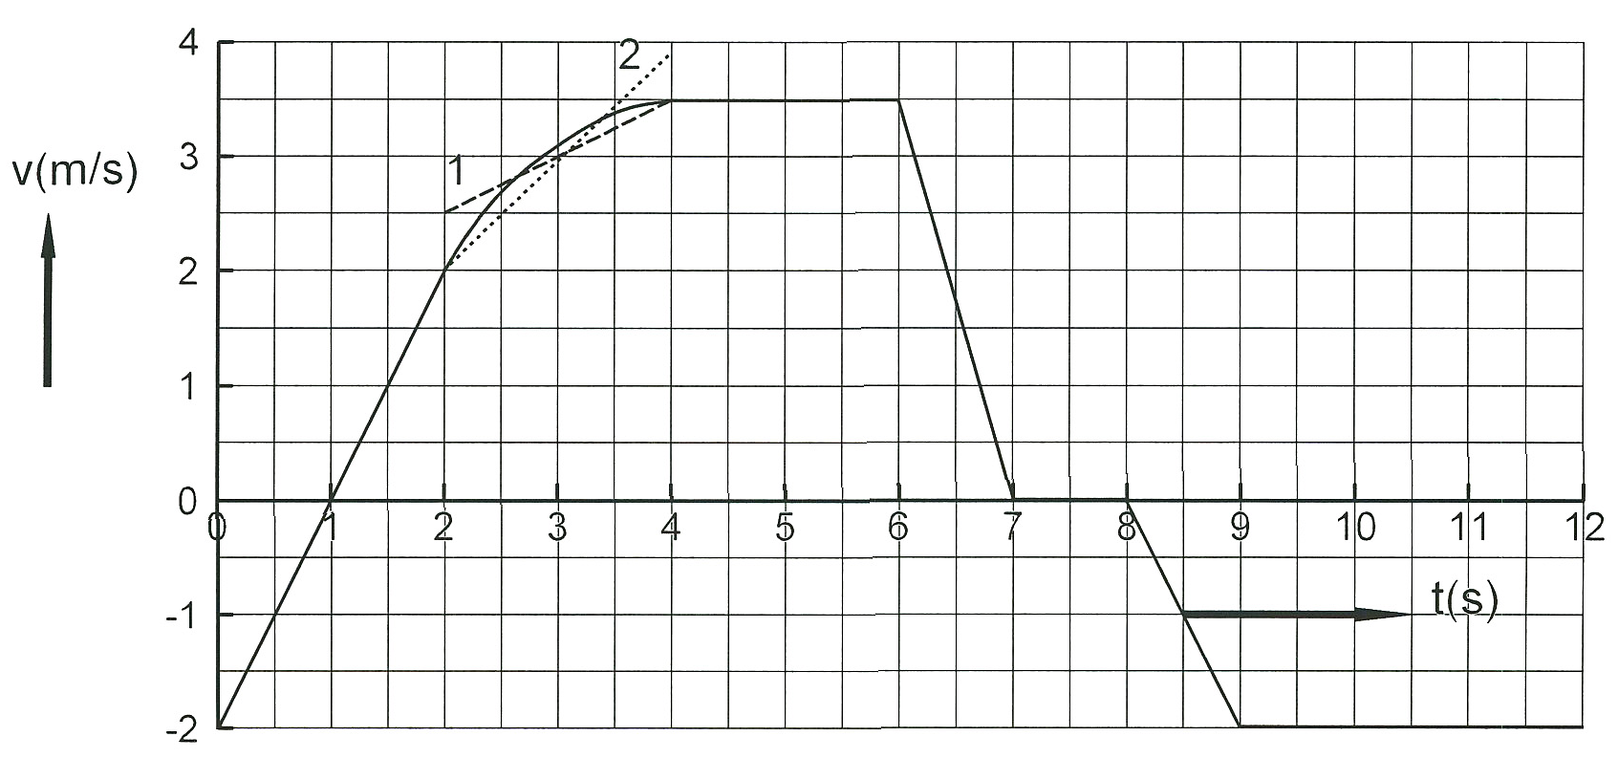

fig 1-11

De verplaatsing tussen 4,0 en 5,0 s is makkelijk te berekenen omdat de snelheid constant is. De verplaatsing tussen bijvoorbeeld 2,0 en 4,0 s is een beetje moeilijker te bepalen.

Hoe bepaal je de verplaatsing tussen 2,0 en 4,0 s?

- trek "op het oog" een rechte lijn zodat het oppervlak onder deze lijn even groot is als het oppervlak onder de kromme lijn. Je kunt dit op een paar manieren doen. Zie de lijnen 1 en 2.

Je kunt ook nog een horizontale lijn trekken op hoogte 3,0 m/s.

De snelheid halverwege 2,0 en 4,0 s op deze rechte lijnen is de gemiddelde

snelheid tussen 2,0 en 4,0 s.

- Lijn 1 en 2 geven beide 3,0 m/s.

- de verplaatsing bereken je nu met ∆s = <v>.∆t

a Bereken de verplaatsing tussen 2,0 en 4,0 s.

b Op welk moment is de verplaatsing van het voorwerp het grootst?

c Bereken de verplaatsing tussen 0 s en 1,0 s.

Opgave 9

In een (s,t)-grafiek bepaal je <v> met: <v> = 

In een (v,t)-grafick bepaal je <a> met: <a> =

In een (s,t)-grafiek bepaal je v met een raaklijn.

In een (v,t)-grafiek bepaal je a met een raaklijn.

In een (v,t)-grafiek bepaal je ∆s met de oppervlakmethode.

Opgave 10

Een beweging waarbij de (**v**,t)-grafiek een rechte lijn is noemt men een eenparig veranderlijke beweging. In figuur l-12a is er een gegeven. Voor deze lijn kan eenvoudig een formule opgesteld worden.

a Hoe groot is de versnelling a?

b Hoe groot is de snelheid op t = 0

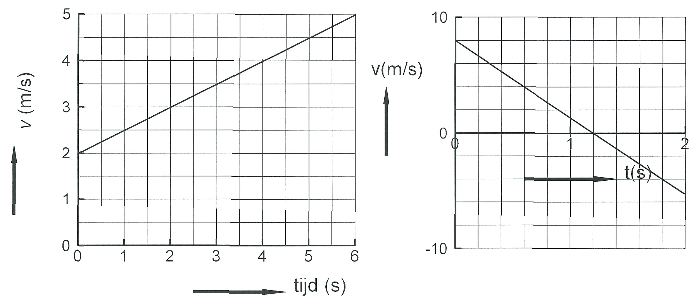

a fig 1-12 b

De vergelijking van deze lijn wordt gegeven door: v = 2,0 + 0,5.t.

c Controleer een punt door een berekening.

d Stel de vergelijking op van de lijn uit figuur l-12b.

Als de lijn in de snelheidsgrafiek naar de tijdas toe gericht is, noemen we de beweging vertraagd. In het andere geval spreken we van een versnelde beweging. Let op! Een rechte lijn in een (v,t)-grafiek kan dus een vertraagd en een versneld deel bevatten. De waarde voor de versnelling a is voor beide delen hetzelfde.

Als de (**v**,t)-grafiek een rechte lijn is geldt algemeen:

**v = v0** + a.t. Hierin is **v0** de beginsnclhcid en a de versnelling.

Opgave 11

Van een beweging is gegeven: v **= 3,0.**t **- 5,0**

a Hoe groot is de versnelling?

b Hoe groot is de snelheid op t = 0 s?

Opgave 12*

In figuur 1-13 is de lijn v = v0 + a.t. geschetst. v0 is de snelheid aan het begin van de beweging. a.t geeft aan hoeveel er na t seconde is bijgekomen. De gemiddelde snelheid <v> is de snelheid halverwege: dus v0 + ½ **.**a **.** t. De verplaatsing is <v>**.**t = (v0 + ½ **.**a **.** t) **.**t = v0**.**t + ½**.**a**.**t2. De verplaatsing wordt dus gegeven door: s = v0.t + **½.**a**.**t2.

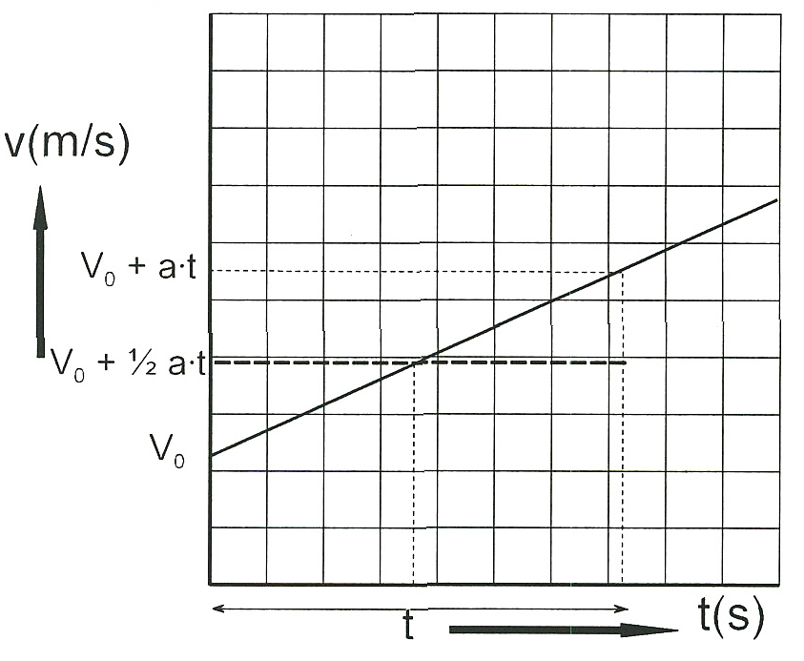

Gegeven s = 3,0**.**t2 -5,0**.**t

Vergelijk deze formule met

s = v0.t + ½**.**a**.**t2.

a* Hoe groot is a?

b* Bepaal v0.

c* Schrijf de snelheidsformule op.

d* Open de applet "plaats- en

snelheidsgrafieken". Onderzoeken hoe de vorm van de grafiek afhangt van v0 en a.

Bij een eenparig versnelde beweging zonder beginsnelheid geldt s = ½**.**a**.**t2.

fig 1-13

Opgave 13*

Gegeven de plaatsformule: *s* = 1,1.t2

a* Hoe groot is de versnelling?

b* Hoe luidt de snelheidsformule?

c* Bereken de plaats op het moment dat de snelheid 10 m/s is.

Opgave 14

Een rekenvoorbeeld.

Een startbaan is 2,0 km lang. Een vliegtuig moet minimaal een snelheid hebben van 100 m/s om los te komen. De beweging is eenparig versneld.

Voor het berekenen van de minimale versnelling kun je als volgt redeneren.

Omdat de beweging eenparig versneld is, is de gemiddelde snelheid gelijk aan de snelheid halverwege de start.

vbeind = 0 enveind = 100 m/s → <v> = 50 m/s. Om 2000 m af te leggen met deze gemiddelde snelheid duurt 40 s → a = 2,5 m/s2.

nog een voorbeeld:

Een auto rijdt met 20 m/s en versnelt met een versnelling van 3,6 m/s2 tot de snelheid 30 m/s is. Bereken de afstand die tijdens dit versnellen wordt afgelegd.

De gemiddelde snelheid is weer de snelheid halverwege → <v> = (30 +20)/2 = 25 m/s en

∆t = 10/3,6 = 2,8 s → ∆s = <v>**.**∆t = 69 m.

Opgave 15

Een voorwerp wordt op zekere hoogte losgelaten en bereikt de grond met een snelheid van 34 m/s. De luchtweerstand wordt buiten beschouwing gelaten. De versnelling is dus de valversnelling.

a Bereken hoelang de val duurt.

b Bereken de hoogte waarop het voorwerp werd losgelaten.

Opgave 16

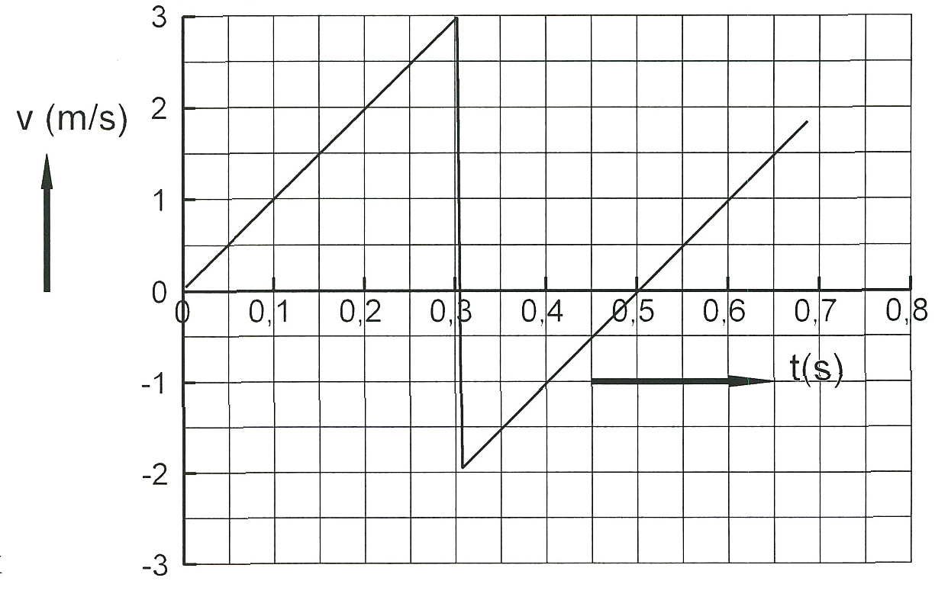Men laat een stuiterballetje vanaf zekere hoogte op de grond vallen. In de grafiek van figuur 1-14 is de (**v**,t)-grafiek gegeven.

a Van welke hoogte heeft men het balletje laten val­len?

b Tussen welke tijden gaat het balletje omhoog?

c Bereken de maximale hoogte na de eerste stuiter.

d Schets de plaats-tijd grafiek van de beweging in fig 1-

fig 1-14

15.

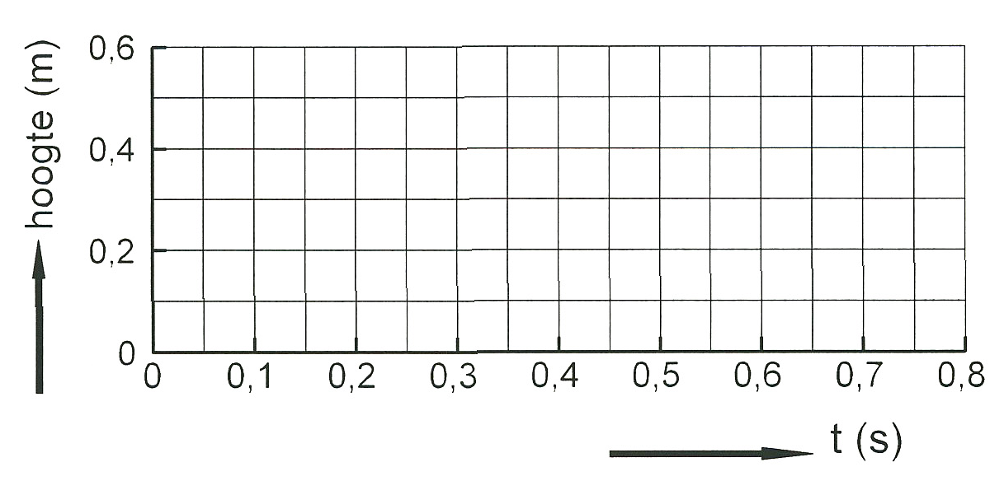

fig 1-15

Kracht en evenwicht

